Plastyka
Klasa 4-6
Temat: Perspektywa linearna.
Perspektywa to określenie stosowane w architekturze, malarstwie, fotografii.
To sposób oddania trójwymiarowych obiektów na płaszczyźnie. Rozróżniamy wiele rodzajów perspektyw, jedną z nich jest perspektywa linearna (zbieżna, geometryczna).
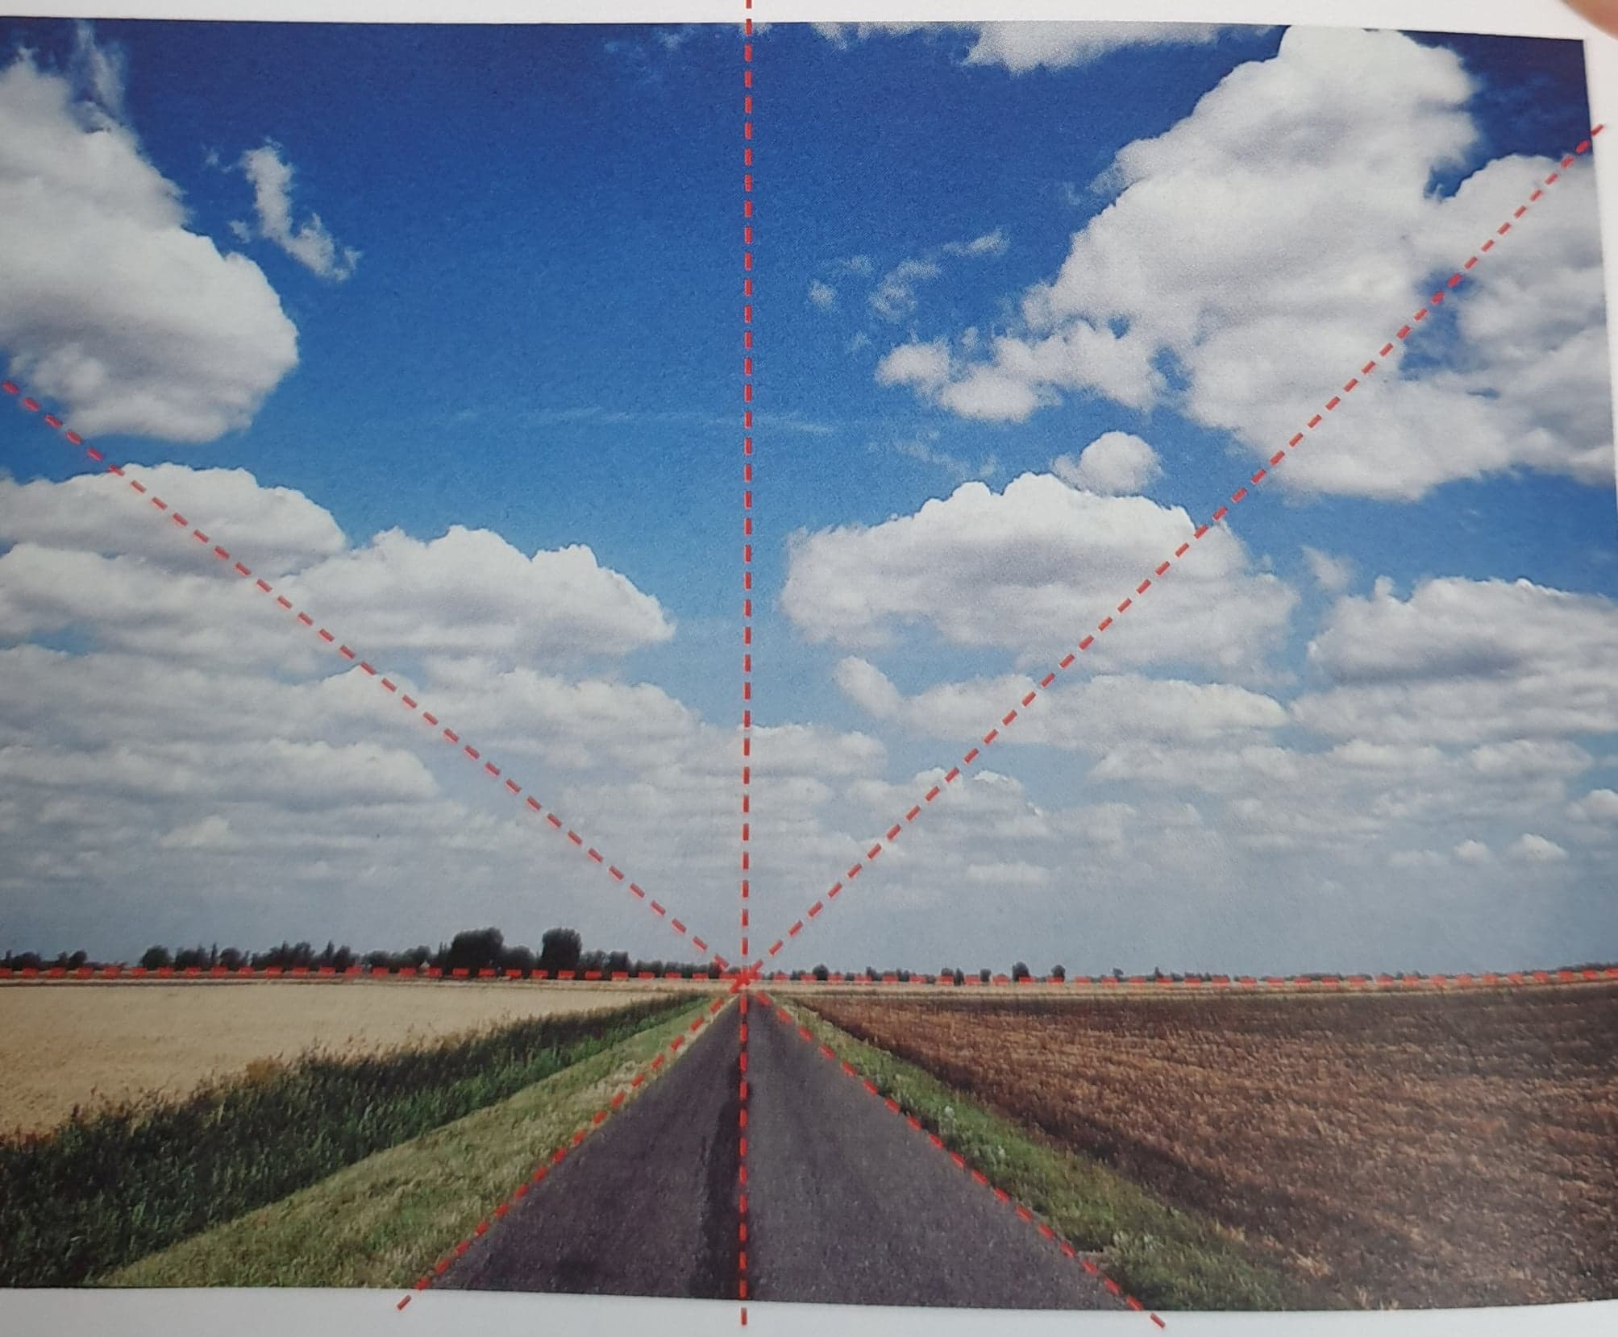

Polecenie:
Parkowa aleja. W perspektywie linearnej
Zamieszczony poniżej rysunek jest niedokończony. Dokończ ilustracje według własnej inwencji- możesz dorysować drzewa, ławki, alejki itp.
